

**ÖZEL MOTORLU TAŞIT SÜRÜCÜSÜ SERTİFİKASI (EK - 6)**

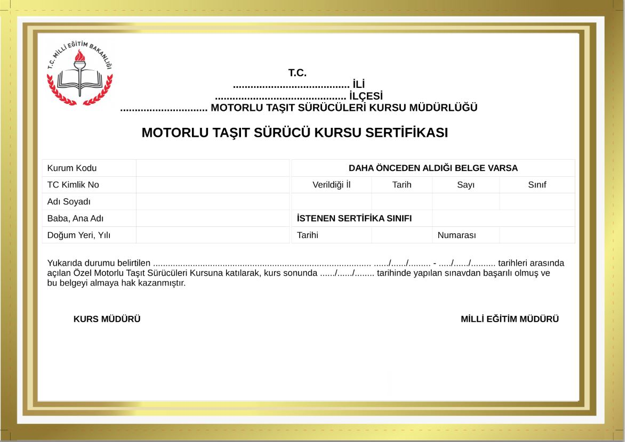

**MOTORLU BİSİKLET VE MOTOSİKLET DİREKSİYON EĞİTİM VE SINAV YERİ KROKİSİ (EK – 7)**

